Сотрудники Межмуниципального Хабарского отдела Управления Росреестра по Алтайскому краю присоединились к проводимой в районе акции "Подарок солдату"
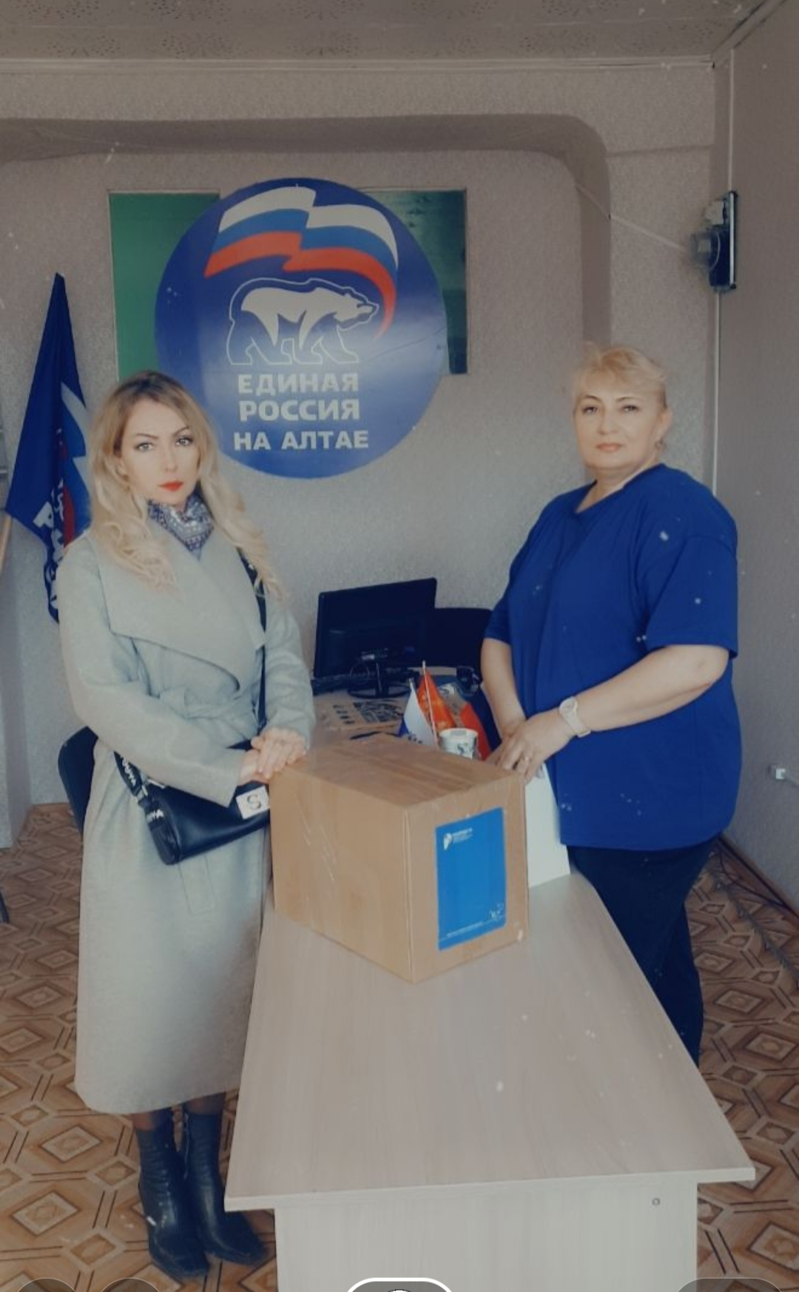
Начальник отдела Я. А. Чухрай: Участие в подобных акциях мы считаем своим гражданским долгом. Тем самым хотим поддержать дух наших солдат, выразить им свою поддержку.
Ребята, мы с Вами, Победа будет за нами!

